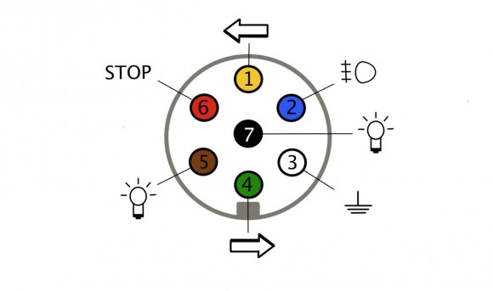
Номер контакта | Обозначение | Выполняемая функция | Цвет провода
1 | L | Указатель левого поворота | Желтый
2 | 54 g | Задняя противотуманная фара | Синий
3 | 31 | Масса | Белый
4 | R | Указатель правого поворота | Зеленый
5 | 58 R | Правый габарит | Коричневый
6 | 54 | Стоп-сигнал | Красный
7 | 58 L | Левый габарит | Черный

